

心衰患者健康宣教
——什么是心衰
心衰，全称心力衰竭。心脏作为人体的“泵”，通过舒张和收缩供给全身器官血液和养分，由于各种原因导致心脏“泵”功能减弱，从而出现呼吸困难，乏力，水肿等症状，称为心衰。
——心衰有什么症状表现
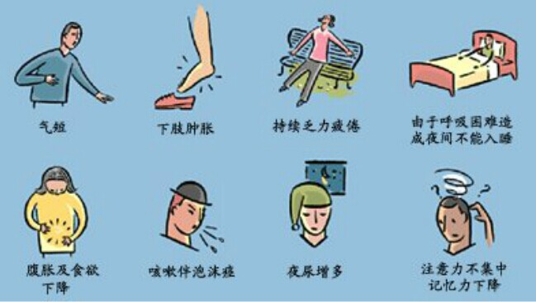

——心衰的病因（原发病+诱因）
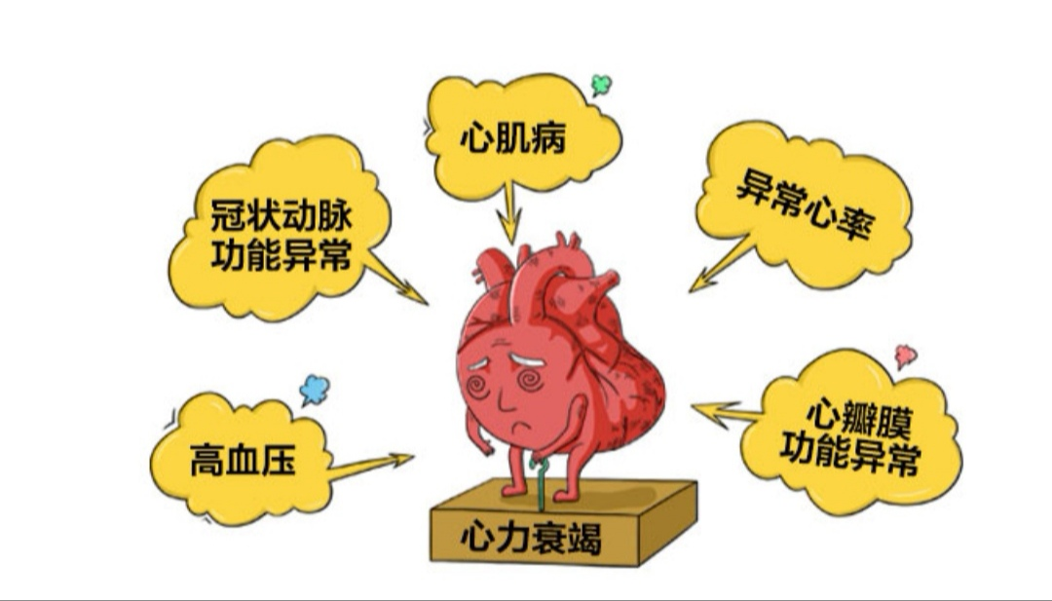
心衰症状多由基础心脏病（如冠心病，心梗，糖尿病心肌病，心肌炎等）加上一些诱因所引发。
原发病如：高血压、冠心病、心梗、心肌病、瓣膜病等等。

常见诱因有：
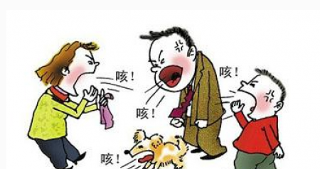
感染：呼吸道感染是最常见、最重要的诱因。
①

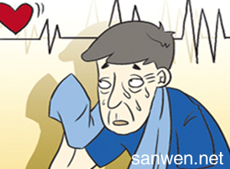
各种类型的心律失常
②


妊娠、分娩
③

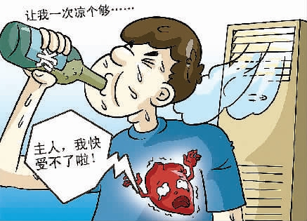
短时间内摄入大量液体（包括饮水，进食，输液等）
④

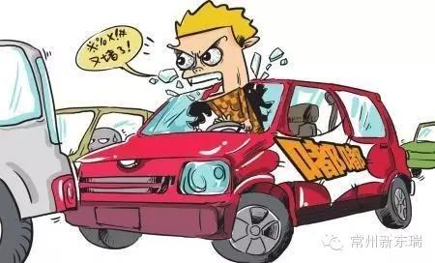
过度劳累、精神过于紧张、情绪激动等
⑤

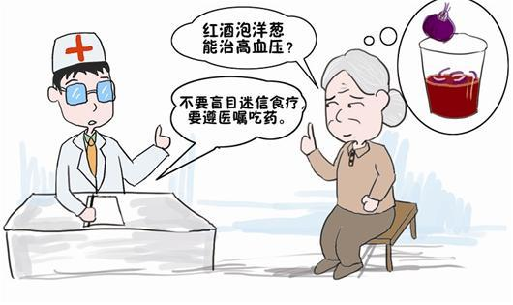
服药不当：擅自停药、加量或停服。
⑥

——心衰的药物治疗
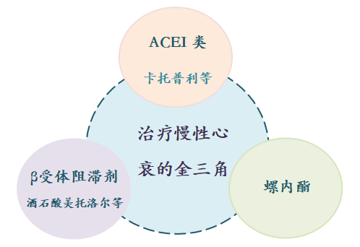

治疗慢性心衰的金三角药物：
·ACEI类——通过扩张血管来降低血压，并通过让心脏泵血更容易来减缓心脏的进一步损伤。 副作用：低血压，刺激性干咳等。
·β受体阻滞剂——是一种阻断身体压力激素的药，主要用来保护心肌，避免长期压力激素导致的心脏损伤。副作用：低血压，心率减慢等。
·螺内酯——增加尿量，减轻心脏负担及水肿，还可以改善心衰患者的远期预后。副作用：高钾血症，男性乳腺增生等。
其他药物：
利尿剂——利尿消肿，减轻心脏负担。副作用：电解质紊乱，肾功能损伤。
地高辛——增加心脏泵血能力。副作用：洋地黄中毒。
有关副作用：
- 通常，药物的益处比任何轻微的副作用更重要。
2.服用一段时间后，副作用可能会消失。
3.如果副作用持续困扰，请找医生商量是否更改药量或药物，不要擅自增减药量或换药。

——心衰的非药物治疗
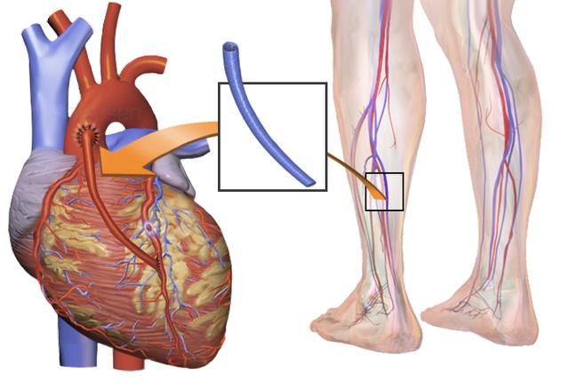
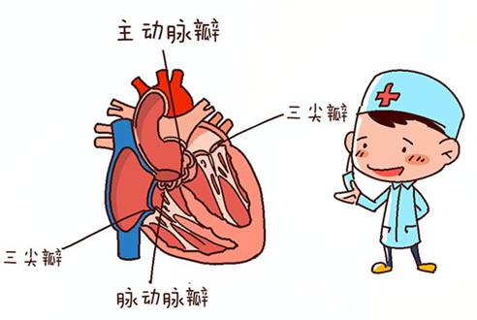
用来增加心肌血液供应的冠脉搭桥术
用来改善心脏血流的瓣膜修补术

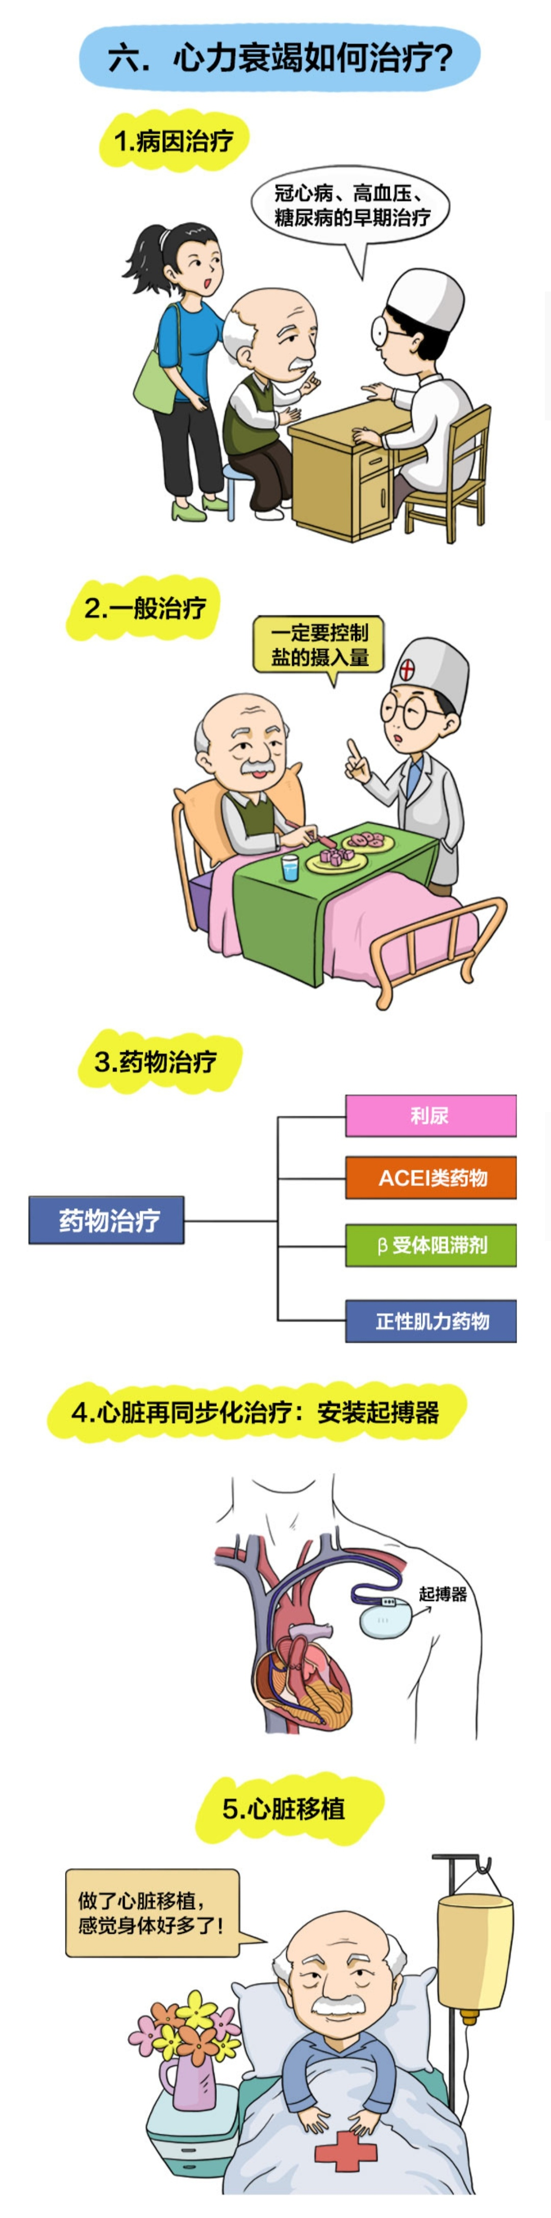
心脏再同步治疗的起搏器植入
心脏移植

——心衰患者的自我管理：
- 饮食：
·适当的能量，既要控制体重的增长，又要保证营养素的供应，纠正营养素缺乏。
·饮食原则为低盐清淡易消化饮食，少食多餐，多摄入含维生素，钾，钙较丰富的食物，如柑橘、香蕉、枣、杏、无花果、马铃薯、深色蔬菜等。
·限制钠盐摄入，每天食盐摄入量在5克以下为宜。并限制含钠量高的食品如酱油，腌熏制品，香肠，罐头食品，海产品，苏打饼干等。
·低脂膳食，给予n-3多不饱和脂肪酸，建议每天从海鱼或鱼油补充剂中摄入1克n-3脂肪酸是安全的。
·充足的优质蛋白质，占总蛋白质的2/3。
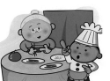
·适当补充B族维生素。摄入较多的膳食叶酸和维生素B6与心衰及脑卒中死亡风险降低有关，同时有可能降低高同型半胱氨酸血症。
·可以使用其它糖、醋、八角、茴香、或者香菜、洋葱等有特殊气味的食材增进食欲。
·注意水量的摄入，尤其对于水肿、气短的患者，少服用蛋汤、稀粥等水量多的食物。
记录出入量，每天摄水量（包括饮水，进食，输液等所有的入水量）以前一天的出量（包括尿量，出汗，呕吐，引流等）为参考，量出为入。
调味类别 | 烹饪小技巧
酸味的使用 | 烹饪时可使用醋，柠檬，凤梨，芒果，番茄等增加食物风味
鲜味的保持 | 利用蒸，烤，炖的方式，保持食物鲜味，减少调味料的使用，
糖醋的利用 | 烹饪时可使用糖醋调味，增加食物可口性
中药材，辛香料的应用 | 可用适当的人参、当归、枸杞、参芎、红枣等物特殊风味，以减少盐，味精等调味料的使用
低盐佐料的采用 | 可用少量蒜、姜、酒、胡椒、八角、香草片等低盐佐料，改变食物风味
强烈味道菜的搭配 | 利用特殊香味的蔬菜，如香菜、洋葱等增加食物美味
低盐调味品的替换 | 可用低钠盐低钠酱油来代替日常用料，但要在营养师指导下使用

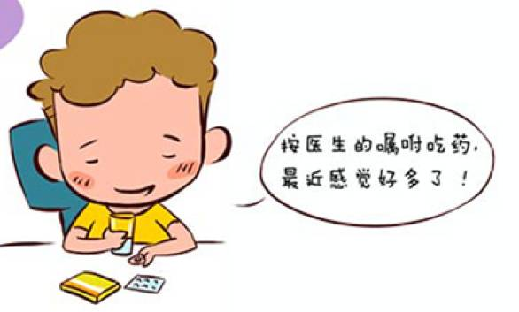
2.体位与皮肤：心衰病人常气短、水肿，坐位多，容易发生压疮。要注意定时翻身，变换体位，保护容易受压的骶尾部、膝部、足跟、踝部。
3.遵医嘱用药：不擅自增减药量，不擅自停药。
4.使用地高辛的注意事项：①严格按医嘱服药，不要擅自加量，漏服后不要加量补服②服用地高辛之前自数脉搏，低于60次/分钟不可服用③定期门诊复查，监测地高辛浓度④服地高辛期间注意钾的补充，钾低易中毒⑤洋地黄中毒最特异性的表现是黄绿视，有症状要及时就医。

- 休息与活动：心衰患者要保证充足的休息，适当的活动。循序渐进的增加活动量，以不引起病人不适症状为宜。
6.保持积极平和的心态。
7.积极治疗原发病，如冠心病，糖尿病，风湿热等。
8.家中定时通风，避免感冒，有呼吸道感染者尽早处理治疗。
9.定期门诊复查。

心衰是一个长期慢性病，需要规范治疗和保养，养成
良好的生活习惯，保持平和积极地心态，合理饮食，不暴
饮暴食，不饮咖啡浓茶等，戒烟限酒，保证充足的睡眠，
进行适度的活动，规范用药。患者及家属对疾病的自我管
理可以减轻病痛，促进疾病恢复。祝大家早日康复！

